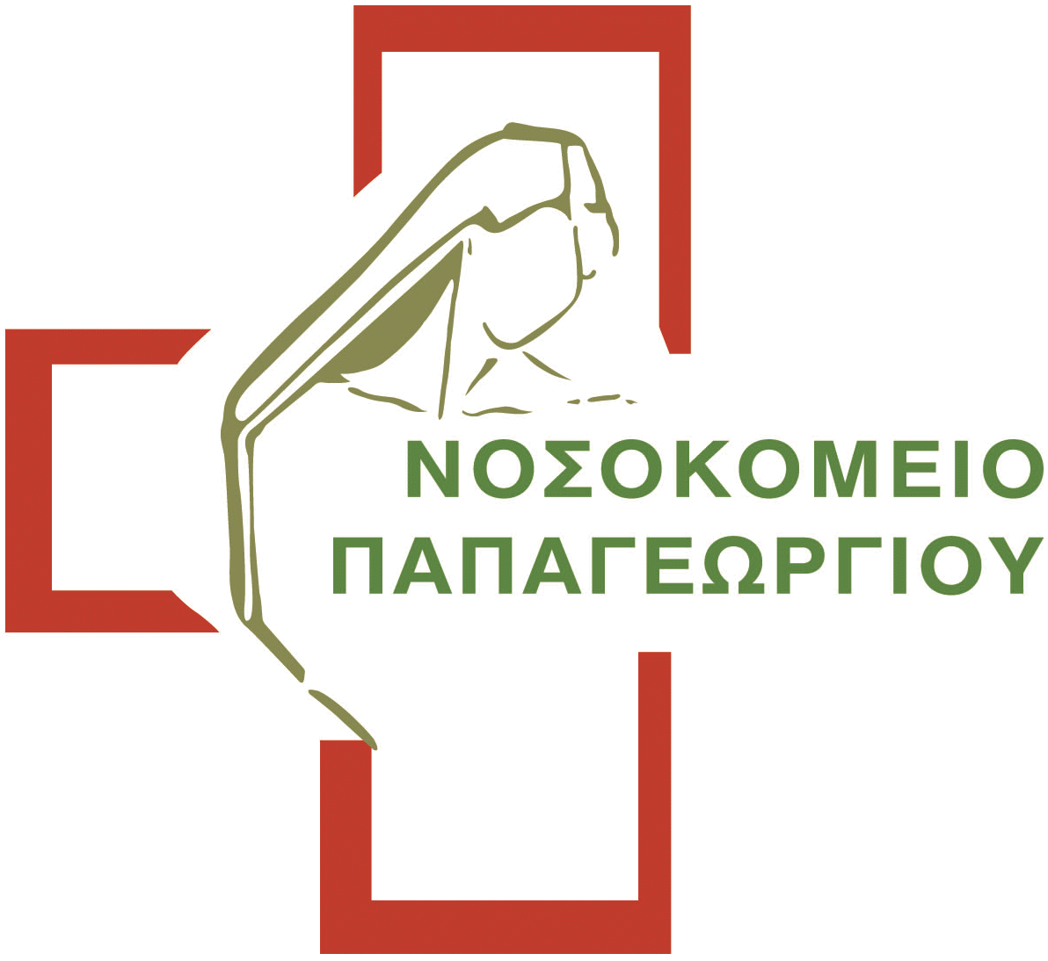

ΓΕΝΙΚΟ ΝΟΣΟΚΟΜΕΙΟ ΠΑΠΑΓΕΩΡΓΙΟΥ

Περιφερειακή Οδός Νέας Ευκαρπίας
Τ.Κ. 56403 ΘΕΣΣΑΛΟΝΙΚΗ
 2313 323686
 edu.papageorgiouhospital@gmail.com

ΝΟΜΙΜΟΣ ΕΚΠΡΟΣΩΠΟΣ: ΧΑΡΙΚΛΕΙΑ ΧΑΡΙΖΑΝΗ
ΑΦΜ ΝΟΣΟΚΟΜΕΙΟΥ: 090074403
ΔΟΥ: Ε’ ΘΕΣΣΑΛΟΝΙΚΗΣ
ΑΜΕ (ΙΚΑ): 5560085930

